Пожар в районе Косино-Ухтомский
04.08.2021
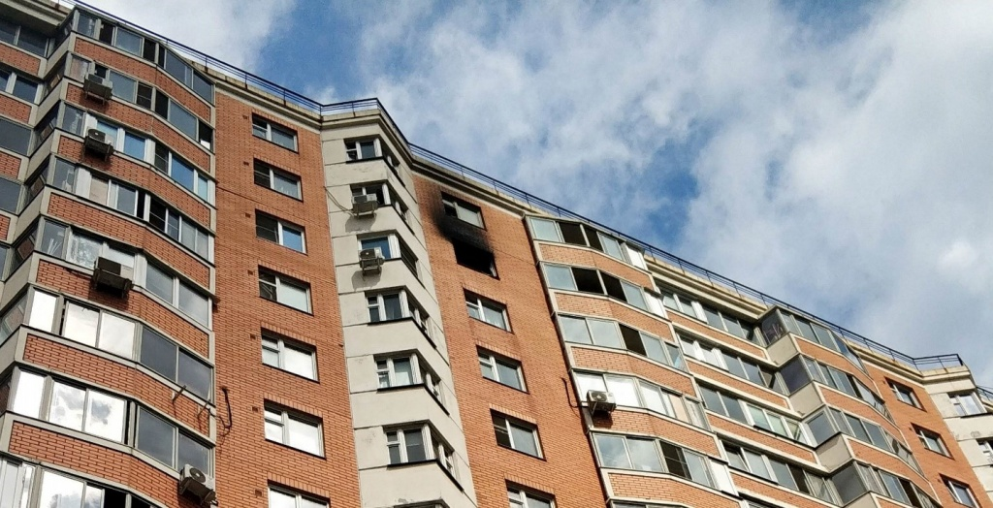
29 июля 2021 года в 1 часу ночи произошёл пожар в многоквартирном жилом доме на 13 этаже по адресу: г. Москва, ул. Рудневка, дом 43.
На момент прибытия первого пожарно-спасательного подразделения по внешним признакам с фасада здания и со стороны двора выделялся густой черный дым из окон квартиры на 13 этаже, происходило горение мебели, техники и вещей на кухне, площадь пожара составила 4 м².
Пострадавших нет, жители квартиры вовремя эвакуировались.
Предварительная причина пожара – короткое замыкание в электропроводке.
Уважаемые жители района Косино-Ухтомский!!!
Соблюдайте правила пожарной безопасности в многоквартирном жилом доме:
1. Следите за исправностью электрической и газовой системой в своих квартирах и в своих домах.
2. Не оставляйте без присмотра включенные электроприборы (газовые плиты, электроплиты, утюги, оргтехнику, кондиционеры, стиральные машины, зарядные устройства и.тд.).
3. Не перегружайте электросеть (не включайте в одну электророзетку одновременно несколько мощных потребителей электроэнергии).
4. Проводите замеры сопротивления изоляции электропроводки не реже раза в 3 года.
4. Исключите использование и применение открытого огня в помещениях и рядом со строениями.
5. Не курите в помещениях и не оставляйте непотушенные окурки.
В случае возникновения пожара, чрезвычайной ситуации звоните по телефону
«101» или «112».

Адрес страницы: http://kosino-uhtomski.mos.ru/will-rosiest/detail/10157091.html
Управа района Косино-Ухтомский города Москвы

